**МІНІСТЕРСТВО ОСВІТИ І НАУКИ УКРАЇНИ**

**ПРИРОДНИЧО-ГУМАНІТАРНИЙ ФАХОВИЙ КОЛЕДЖ ДВНЗ «УЖГОРОДСЬКИЙ НАЦІОНАЛЬНИЙ УНІВЕРСИТЕТ»**

**«Об'єктно-орієнтоване програмування»**

**Практична робота №3**

**Виконав:**

**Росоха М. В.**

**студент 3 курсу КН-33**

**Перевірив:**

**викл. Матоляк І.В.**

**УЖГОРОД – 2022**

**Тема:** Інтерфейси.

**Мета роботи:** навчитися створювати та застосовувати у проекті інтерфейси, їхні методи та default методи.

**Завдання:**

Зробити рефакторинг програми розробленої в ПР№2:

1. Створити як мінімум 2 інтерфейси, в яких повинні міститися як мінімум по два методи та метод default. Інтерфейси повинні містити поля та методи відповідно до контексту програми створеної в ПР№2.

2. Програмний продукт має приймати, опрацьовувати та виводити дані відповідно до контексту та специфіки програми створеної під час виконання ПР№2.

3. Додати новий функціонал, що продемонструє приклади поліморфізму.

**Хід роботи:**

За основу програми була взята програма з практичної роботи №2

1. Створив інтерфейси AbleToWork та AbleToGo.

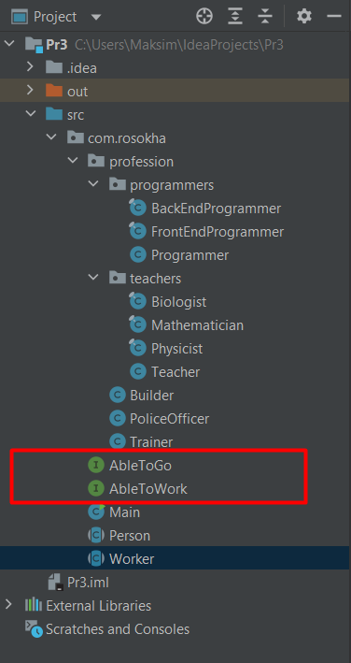

1. У інтерфейсі AbleToWork створив два методи work() і relax(), які втілюють собою роботу і відпочинок. Створив default метод sayHelloWorld(), який повертає рядок «Hello World!». Створив два поля startCoffeeBreak та endCoffeeBreak типу String.

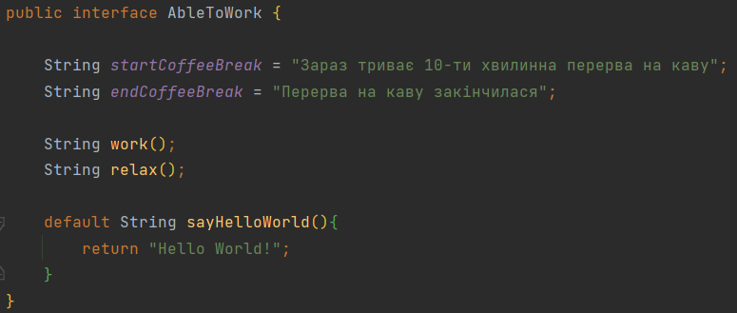

1. У інтерфейсі AbleToGo створив два методи goToWork() і goHome(), які втілюють собою здатність іти на роботу і йти додому. Створив default методи arrangeThings() та collectThings(), які значать розставлення і збирання своїх речей. Створив два поля sayHello та sayBye типу String.

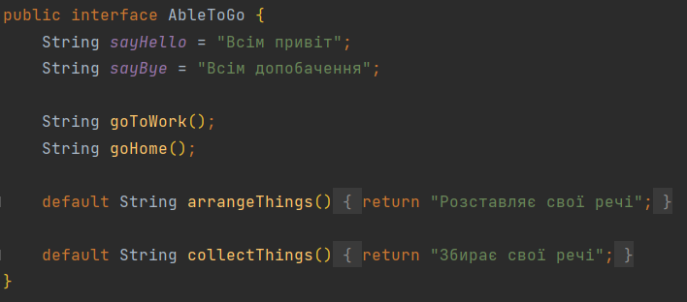

1. За допомогою ключового слова implements реалізував вищевказані інтерфейси у класах (за приклад візьму клас Programmer).



1. Перевизначив методи з інтерфейсів у класах (за приклад візьму клас Programmer).

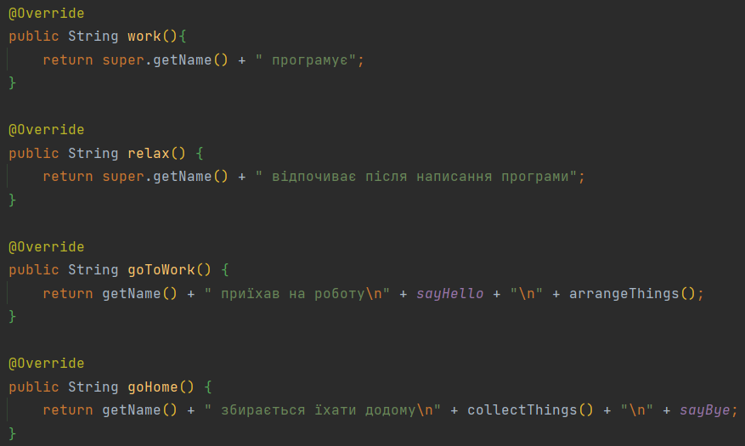

1. В новий функціонал працюючої програми додав запит користувачеві на те, чи починати робочий день. Якщо користувач вибирає Так, тоді у всіх працівників викликається метод goToWork(), а потім з’являється головне меню. Якщо користувач вибирає Ні, то здійснюється вихід з програми.

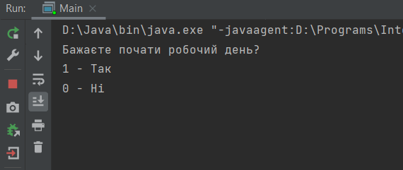

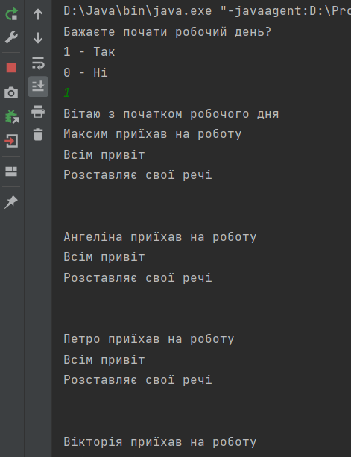

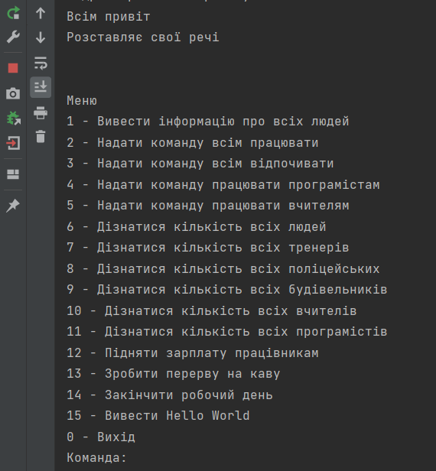

Якщо користувач вибере з нового функціоналу в меню варіант під номером 13, то почнеться 10-ти хвилинна перерва на каву. Після неї знову з’явиться головне меню.

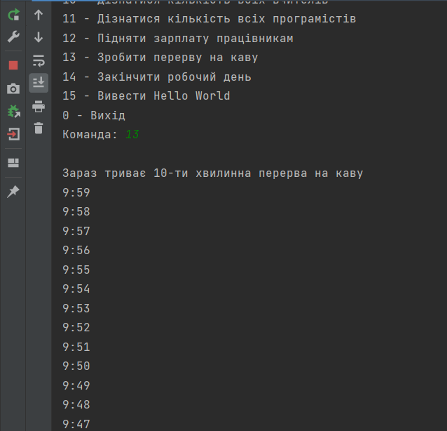

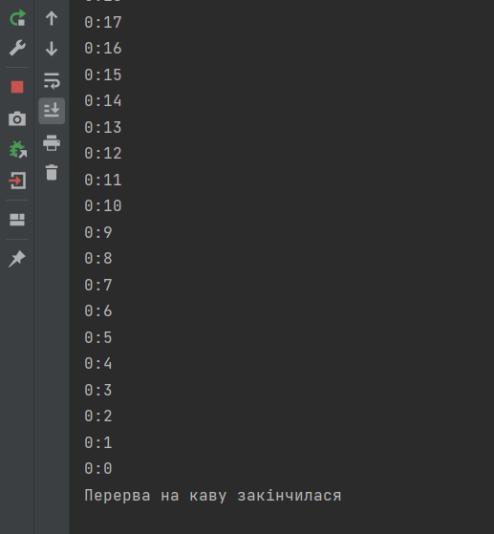

Якщо користувач вибере з нового функціоналу в меню варіант під номером 14, то у всіх працівників викликається метод goHome(). Після цього користувачеві знову буде запропоновано почати робочий день.

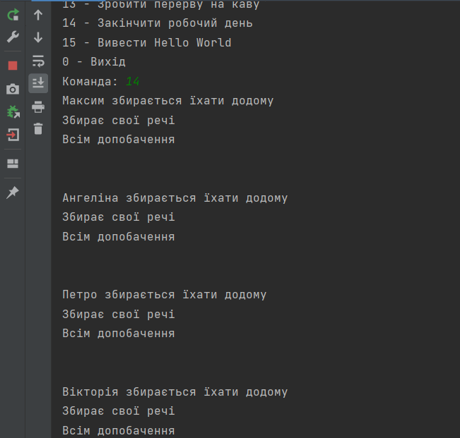

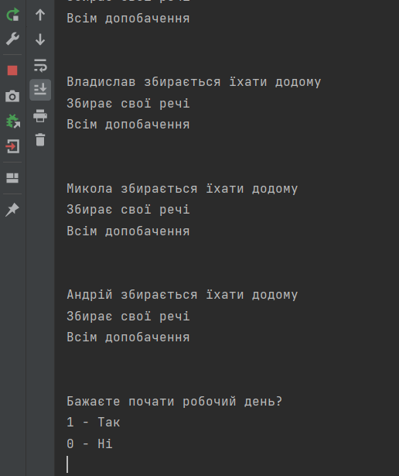

**Висновки:** на даній практичній роботі я навчився створювати та застосовувати у проекті інтерфейси, їхні методи та default методи. Також зробив рефакторинг програми розробленої в практичній роботі №2.